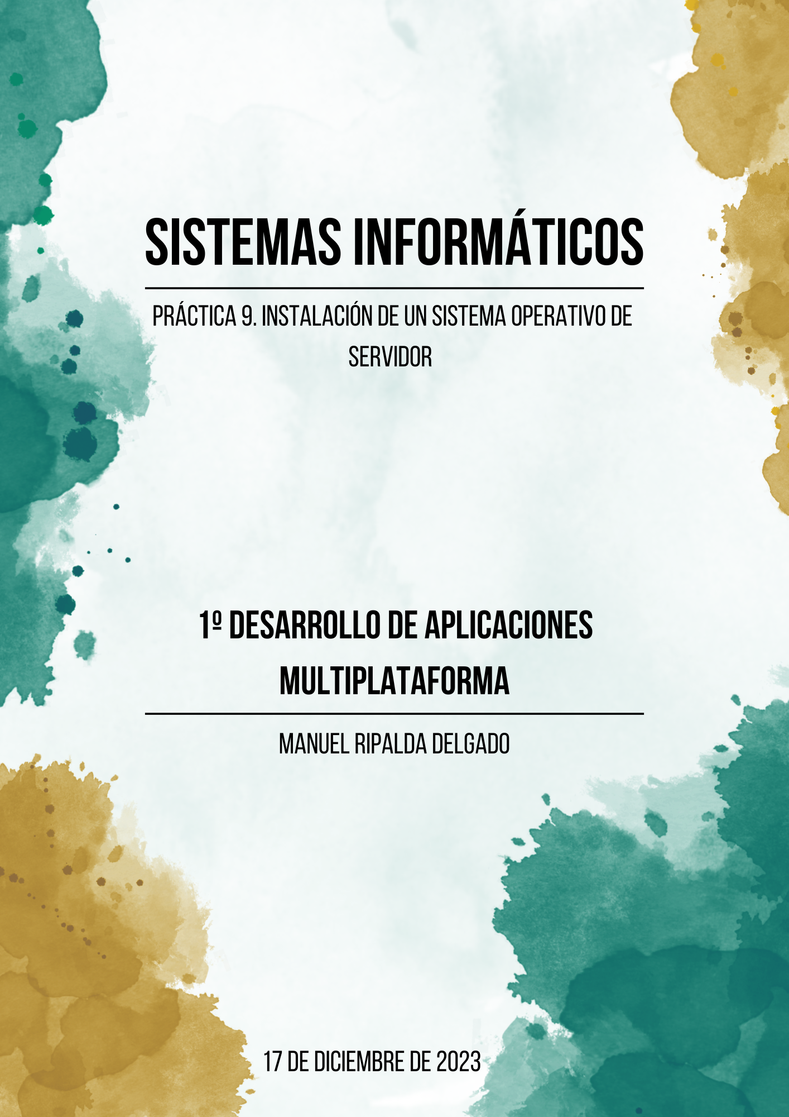

ÍNDICE

1. Instalación y configuración de Windows Server 2019 2

2. Genially de la gestión y configuración de usuarios y grupos locales 10

3. Medidas de seguridad de los usuarios en Windows server 11

3.1. Contraseñas seguras: 12

3.2. Registrar los eventos realizados por los usuarios: 14

3.3. Asignación de permisos de usuario. 15

4. Bibliografía: 17

Ejercicio 1: 17

Ejercicio 2: 17

Ejercicio 3: 17

# 1. Instalación y configuración de Windows Server 2019

Lo primero, descargarse la ISO de Windows Server 2019. Para ello, se busca por un navegador y se va a la página de Microsoft donde se halle las ISOs de Windows Server.

Puesto que la versión más actual de Windows Server es la de 2022, hay que ir al apartado de versiones anteriores para encontrar la de 2019.

Se selecciona la opción *Descarga el archivo ISO.*

Se rellenan los datos (se puede usar un email temporal).

Se presiona *Descárgalo ahora.*

Antes de instalarlo en una máquina virtual, se revisan los requisitos mínimos.

Se usarán mejores características para la instalación de la ISO.

Se prepara la máquina virtual, se introduce la ISO y se le da al botón *Iniciar.*

Se comienza la instalación de Windows Server 2019.

Se escoge la versión *Standard Evaluation (Experiencia de escritorio).*

Se prosigue con la instalación.

Como no hay instalación previa en la MV, Se escoge la segunda opción.

Se espera a que se termine de instalar.

Se escoge la contraseña del administrador (No puede contener la palabra usuario y debe contener letras, números y caracteres especiales.)

Se pulsa Control+Alt+Suprimir (En VirtualBox se usa *Entrada>Teclado>Insertar Crtl+Alt+Suprimir*).

Con esto, ya estaría instalado y configurado Windows Server 2019. Recordar siempre sacar la ISO de la unidad óptica de la MV tras la instalación.

# 2. Genially de la gestión y configuración de usuarios y grupos locales

<https://view.genial.ly/657eaad4bffd0900149aedef/interactive-content-ejercicio-2>

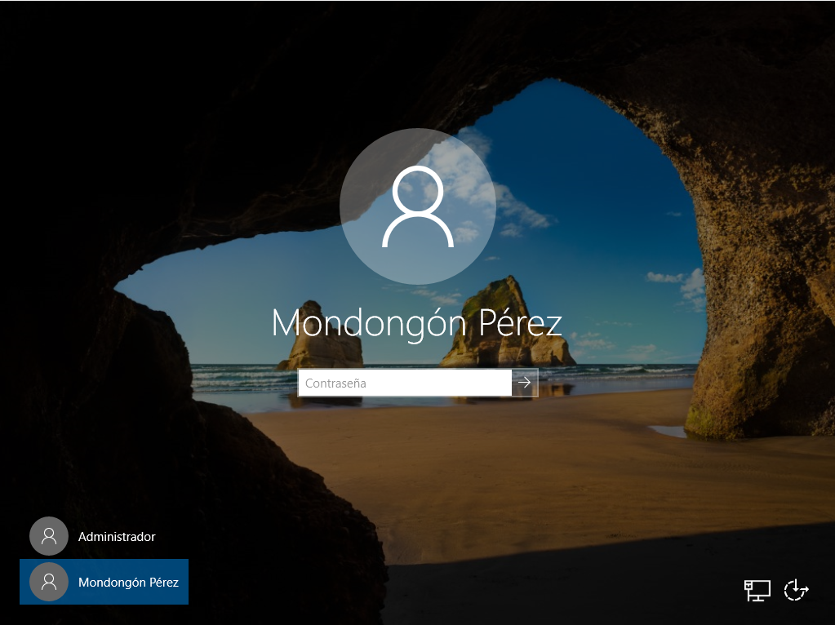

Si se quisiera cambiar la ruta de perfil de usuario:

# 3. Medidas de seguridad de los usuarios en Windows server

Para configurar las medidas de seguridad de los usuarios, hay que ir desde la aplicación del sistema *Administrador del servidor* a *Herramientas>Directiva de seguridad local*.

## 3.1. Contraseñas seguras:

Para la administración de las contraseñas de los usuarios, seguir la ruta *Directivas de cuenta>Directiva de contraseñas.* Desde aquí, se puede configurar cualquier parámetro para establecer sus medidas de seguridad.

En este caso, se cambiará el historial de contraseñas que acumula el sistema, esto es que el usuario no pueda repetir cualquier contraseña de las guardadas en el sistema.

También se modificará como ejemplo el número mínimo de caracteres que ha de tener una contraseña.

Se puede ver la configuración como ha quedado tras los cambios en el mismo menú.

## 3.2. Registrar los eventos realizados por los usuarios:

Para registrar los eventos realizados por los usuarios, se debe ir a *Directivas locales>click derecho en Directiva de auditoría>Propiedades.*

Se selecciona la casilla *Correcto*.

Con esto, ya estarían habilitados los registros de eventos realizados por los usuarios.

## 3.3. Asignación de permisos de usuario.

En este caso, se le otorga el derecho de apagar el sistema al usuario Mondongón, el cual está reservado para el Administrador de manera predeterminada. En la ruta *Directivas locales>Asignación de derechos de usuarios*, seleccionar *Apagar el sistema>propiedades.*

Ahora, se pulsa *Agregar usuario o grupo*, Se escribe el nombre del usuario y se pulsa *Comprobar nombres.* Una vez encontrado el usuario, darle a aceptar en ambas ventanas emergentes.

Con esto, ya estaría configurado el permiso de apagar el equipo para el usuario Mondongón.

# 4. Bibliografía:

## Ejercicio 1:

<https://www.pccomponentes.com/microsoft-windows-server-2019-standard-64-bits-16-nucleos-oem>

<https://www.microsoft.com/es-es/evalcenter/evaluate-windows-server-2019>

Apuntes de la asignatura.

## Ejercicio 2:

Apuntes de la asignatura.

## Ejercicio 3:

Apuntes de la asignatura.